**בעיה 2**

בבעיה זו תבדוק תהליך המתרחש בזרעים של לוביה (מש) שהונבטו בחושך במשך 5 ימים.

השאלות בשאלון זה ממוספרות במספרים 29-16. מספר הנקודות לכל שאלה רשום לימינה.

ענה על כל השאלות במחברת.

לזרעי לוביה יש שני פסיגים, שחומרי התשמורת אגורים בהם. במהלך הנביטה צומח גבעול שהפסיגים

מחוברים אליו (ראה איור).

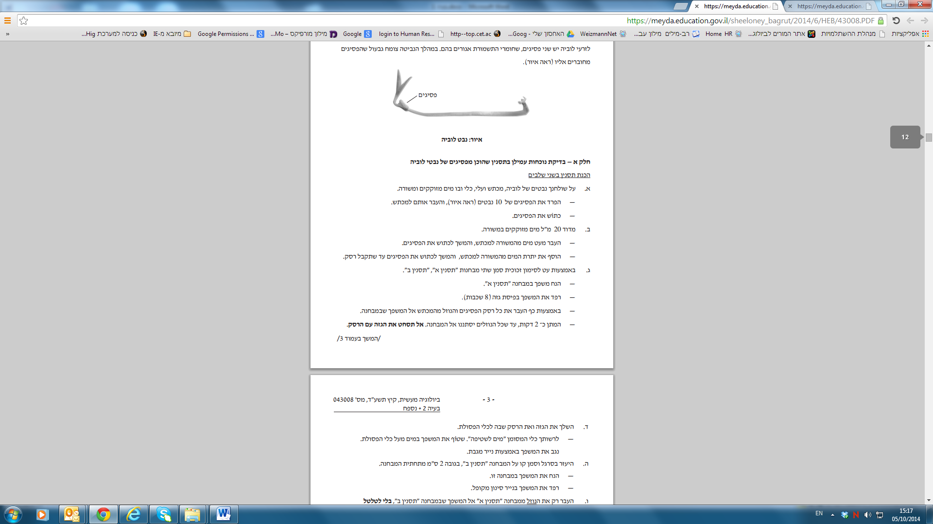

**איור: נבט לוביה**

**חלק א – בדיקת נוכחות עמילן בתסנין שהוכן מפסיגים של נבטי לוביה**

הכנת תסנין בשני שלבים

א. על שולחנך נבטים של לוביה, מכתש ועלי, כלי ובו מים מזוקקים ומשורה.

— הפרד את הפסיגים של 10 נבטים (אה איור), והעבר אותם למכתש.

— כתוֹש את הפסיגים.

ב. מדוד 20 מ"ל מים מזוקקים במשורה.

— העבר מעט מים מהמשורה למכתש, והמשך לכתוש את הפסיגים.

— הוסף את יתרת המים מהמשורה למכתש, והמשך לכתוש את הפסיגים עד שתקבל רסק.

ג. באמצעות עט לסימון זכוכית סמן שתי מבחנות "תסנין א", "תסנין ב".

— הנח משפך במבחנה "תסנין א".

— רפד את המשפך בפיסת גזה (8 שכבות).

— באמצעות כף העבר את כל רסק הפסיגים והנוזל מהמכתש אל המשפך שבמבחנה.

— המתן כ־ 2 דקות, עד שכל הנוזלים יסתננו אל המבחנה. אל תסחט את הגזה עם הרסק.

ד. השלך את הגזה ואת הרסק שבה לכלי הפסולת.

— לרשותך כלי המסומן "מים לשטיפה". שטוֹ ף את המשפך במים מעל כלי הפסולת.

נגב את המשפך באמצעות נייר מגבת.

ה. היעזר בסרגל וסמן קו על המבחנה "תסנין ב", בגובה 2 ס"מ מתחתית המבחנה.

— הנח את המשפך במבחנה זו.

— רפד את המשפך בנייר סינון מקופל.

ו. העבר רק את הנוזל ממבחנה "תסנין א" אל המשפך שבמבחנה "תסנין ב", בלי לטלטל

את המבחנה, ובלי לשפוך את המשקע שבתחתית המבחנה.

— המתן כ־ 2 דקות, עד שהנוזלים יסתננו אל המבחנה. כאשר גובה הנוזל במבחנה "תסנין ב"

יגיע לקו הסימון, הוצא את המשפך לכלי פסולת.

בדיקת נוכחות עמילן בתסנין א ובתסנין ב

ז. לרשותך 2 פיפטות פסטר וזכוכית נושאת.

— רשוֹם על פיפטת פסטר אחת "א", ועל האחרת רשום "ב".

— רשוֹם "א" בקצה אחד של הזכוכית הנושאת, ובקצה האחר רשום "ב".

— טלטל מעט את המשקע שבמבחנה "תסנין א" ובעזרת פיפטה א העבר טיפה מן התסנין

אל הקצה המתאים של הזכוכית הנושאת.

— באמצעות פיפטה ב העבר טיפה מ"תסנין ב" לקצה המתאים של הזכוכית.

ח. לרשותך בקבוקון ובו תמיסת יוד. הוסף 2 טיפות של יוד לכל אחת משתי הטיפות שעל הזכוכית.

**לידיעתך: הצבע של תמיסת יוד הוא צהוב. בנוכחות עמילן משתנה צבע התמיסה לכחול / לשחור.**

— רשוֹ ם את הצבע שהתקבל בכל אחת מהטיפות, וקבע אם בטיפה יש עמילן:

צבע טיפת תסנין א: , נוכחות עמילן .

צבע טיפת תסנין ב: , נוכחות עמילן .

— פנה לבוחן אם הצבע של טיפת תסנין ב הוא חום או צהוב עם גרגרים שחורים.

— העבר את המבחנה "תסנין א" ואת הזכוכית הנושאת לכלי הפסולת.

**חלק ב — בדיקת תהליך המתרחש בתסנין שהוכן מפסיגים של נבטי לוביה**

בסעיפים ט-יד תצטרך לעבוד במהירות וביעילות. **קרא את ההוראות בסעיפים אלה ורק אחר כך**

**בצע אותן.**

ט. על שולחנך לוח שקעים. הנח את הלוח על השולחן כמודגם בטבלה 1.

— סמן בשוליים העליונים של הלוח, מעל לכל אחת מן העמודות, את הספרות: 12 ,9 ,6 ,3,

כמודגם בטבלה 1.

— סמן בשוליים הימניים של הלוח, לצד כל שורה, את האותיות: א, ב, ג, כמודגם בטבלה 1.

**טבלה 1: תרשים לוח שקעים ותוצאות הניסוי**

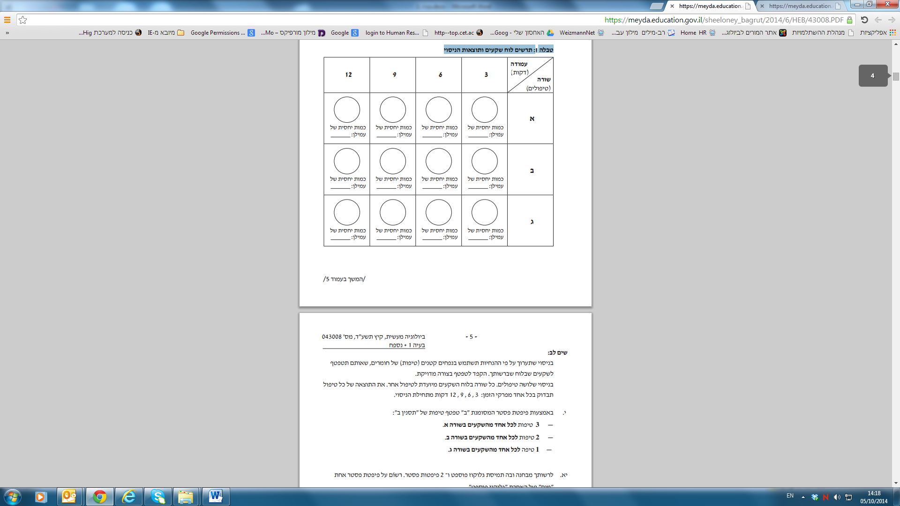

**שים לב:**

בניסוי שתערוך על פי ההנחיות תשתמש בנפחים קטנים (טיפות) של חומרים, שאותם תטפטף

לשקעים שבלוח שברשותך. הקפד לטפטף בצורה מדויקת.

בניסוי שלושה טיפולים. כל שורה בלוח השקעים מיועדת לטיפול אחר. את התוצאה של כל טיפול

תבדוק בכל אחד מפרקי הזמן: 12 , 9 , 6 , 3 דקות מתחילת הניסוי.

י. באמצעות פיפטת פסטר המסומנת "ב" טפטף טיפות של "תסנין ב":

— **3** טיפות **לכל אחד מהשקעים בשורה א**.

— **2** טיפות **לכל אחד מהשקעים בשורה ב**.

— **1** טיפה **לכל אחד מהשקעים בשורה ג**.

יא. לרשותך כלי ובו תרחיף עמילן ו־ 2 פיפטות פסטר. רשוֹ ם על פיפטת פסטר אחת "מים"

ועל האחרת רשוֹם "עמילן".

הכנס כל פיפטה לכלי המתאים.

— טפטף **1** טיפה של מים מזוקקים לכל אחד מהשקעים בשורה ב.

— טפטף **2** טיפות מים מזוקקים לכל אחד מהשקעים בשורה ג.

ענה על שאלה **16א**.

(4 נקודות) 16. א. העתק למחברתך את טבלה 2 שלפניך. היעזר בסעיפים י-יא והשלם

את הפרטים החסרים בעמודות II , I .

טבלה 2

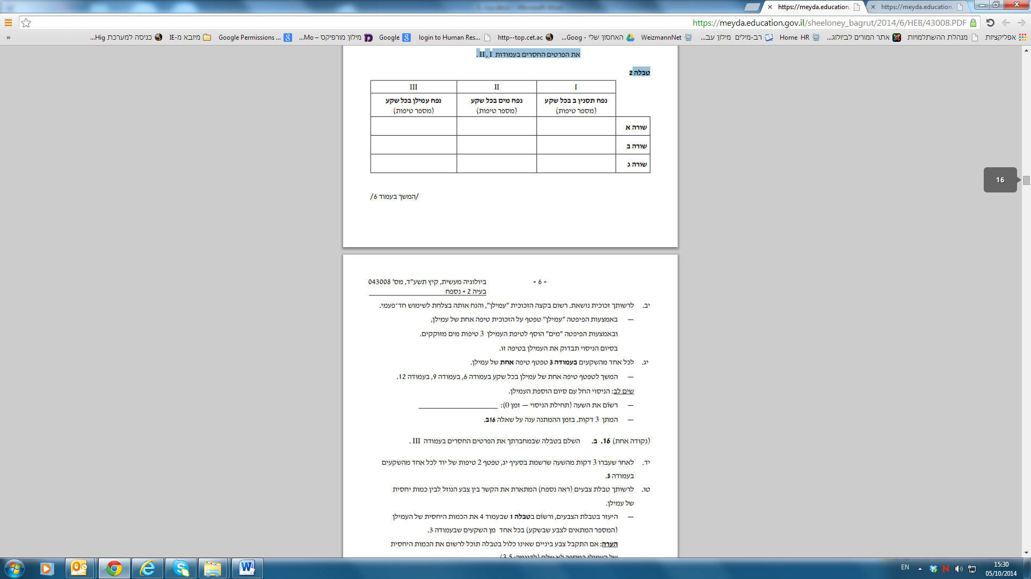

יב. לרשותך זכוכית נושאת. רשום בקצה הזכוכית "עמילן", והנח אותה בצלחת לשימוש חד־פעמי.

— באמצעות הפיפטה "עמילן" טפטף על הזכוכית טיפה אחת של עמילן,

ובאמצעות הפיפטה "מים" הוסף לטיפת העמילן 3 טיפות מים מזוקקים.

בסיום הניסוי תבדוק את העמילן בטיפה זו.

יג. לכל אחד מהשקעים בעמודה 3 טפטף טיפה אחת של עמילן.

— המשך לטפטף טיפה אחת של עמילן בכל שקע בעמודה 6, בעמודה 9, בעמודה 12.

שים לב: הניסוי החל עם סיום הוספת העמילן.

— רשוֹם את השעה (תחילת הניסוי — זמן 0)

— המתן 3 דקות. בזמן ההמתנה ענה על שאלה 16ב.

(נקודה אחת) 16. ב. השלם בטבלה שבמחברתך את הפרטים החסרים בעמודה III .

יד. לאחר שעברו 3 דקות מהשעה שרשמת בסעיף יג, טפטף 2 טיפות של יוד לכל אחד מהשקעים

בעמודה 3.

טו. לרשותך טבלת צבעים (ראה נספח) המתארת את הקשר בין צבע הנוזל לבין כמות יחסית

של עמילן.

— היעזר בטבלת הצבעים, ורשוֹ ם **בטבלה 1** שבעמוד 4 את הכמות היחסית של העמילן

(המספר המתאים לצבע שבשקע) בכל אחד מן השקעים שבעמודה 3.

**הערה:** אם התקבל צבע ביניים שאינו כלול בטבלה תוכל לרשום את הכמות היחסית

של העמילן במספר לא שלם (לדוגמה: 3.5).

טז. לאחר שעברו 6 דקות מהשעה שרשמת בסעיף יג, טפטף 2 טיפות של יוד לכל אחד

מהשקעים בעמודה 6.

— חזור על ההוראות בסעיף טו עם השקעים שבעמודה 6.

יז. חזור על ההוראות בסעיפים יד-טו לאחר 9 ו־ 12 דקות בהתאמה.

יח. התבונן בתוצאות הניסוי )שרשמת בטבלה 1(. קבע באיזה פרק זמן (בעמודה 9 ,6 ,3 או 12) יש

הבדל בין שלושת הטיפולים בכמות היחסית של העמילן. פרק הזמן הוא: דקות.

— פנה לבוחן וקבל את אישורו לקביעתך.

יט. טפטף 2 טיפות יוד על טיפת העמילן שהכנת בסעיף יב, ורשום את הצבע שהתקבל: .

— רשום את הכמות היחסית של עמילן:

ענה על שאלות 24-17.

(5 נקודות) 17. א. הוסף לטבלה שבמחברתך עמודה ורשום בה רק את התוצאות שהתקבלו

(בטבלה 1) בפרק הזמן שציינת בסעיף יח.

(3 נקודות) ב. רשוֹ ם כותרת מתאימה לעמודת התוצאות, וכותרת מתאימה לטבלה.

(3 נקודות) 18. א. מהו המשתנה הבלתי תלוי בניסוי?

(4 נקודות) ב. תאר את תוצאות הניסוי שסיכמת בטבלה שבמחברתך.

(3 נקודות) 19. א. מהו המשתנה התלוי שנבדק בניסוי?

(4 נקודות) ב. הסבר את דרך הבדיקה של המשתנה התלוי.

(4 נקודות) 20. א. בניסוי הדומה לזה שערכת השתמשו בתסנין מורתח, וגם לאחר 12 דקות

כמות העמילן לא פחתה. הסבר מדוע.

(6 נקודות) ב. היעזר במידע שבסעיף א בשאלה זו והסבר את תוצאות הניסוי שערכת.

(4 נקודות) 21. הסבר מדוע היה חשוב לוודא כבר בתחילת הניסוי )סעיף ח( שהתסנין שתשתמש בו

בניסוי אינו מכיל עמילן.

(4 נקודות) 22. הבדיקה שביצעת בסוף הניסוי )בסעיף יט( היא בקרה בניסוי.

הסבר מדוע היה חשוב לבצע בדיקה זו.

23. בכל אחד מן השקעים בניסוי היה נפח קבוע של נוזלים.

(4 נקודות) א. כיצד נשמר נפח זה קבוע?

(3 נקודות) ב. הסבר מהי החשיבות של השמירה על נפח סופי קבוע בכל טיפול במערך הניסוי.

(5 נקודות) 24. התהליך שבדקת חיוני לזרע הנובט בחושך. הסבר מדוע

**חלק ג — ניתוח תוצאות ניסוי: השפעת הטמפרטורה על יצירת עמילן במהלך התפתחות זרעי חיטה.**

לאחר ההפריה מתפתחים בצמחים פֵּרות ובתוכם זרעים. הזרעים מכילים עובר, וממנו בתנאים

מתאימים יגדל צמח חדש. הזרעים מכילים גם רקמה שבה נאגרים חומרי תשמורת. זרעים של מינים

שונים עשירים בפחמימות ובחלבונים, ולכן הם מקור מזון חיוני לאדם ולבעלי חיים.

בזרעי החיטה המתפתחים בצמח האם נוצרים חומרי תשמורת, שהעיקרי מביניהם הוא עמילן.

בתהליך יצירת העמילן מושקעת אנרגיה.

ענה על שאלה 25.

(3 נקודות) 25. א. מהו חומר המוֹ צא ליצירת עמילן בזרע המתפתח?

(5 נקודות) ב. מהו התהליך שבו נוצר חומר מוֹ צא זה?

בניסוי שערכת בחלק א בדקת תהליך שמתרחש בזרעי לוביה במהלך נביטתם.

בחלק זה תעסוק בהשפעת טמפרטורת האוויר על תהליך יצירת עמילן, במהלך התפתחות זרעים של

צמחי חיטת הלחם.

**תיאור הניסוי:**

חוקרים גידלו צמחי חיטה בשתי חממות, שבכל אחת מהן טווח הטמפרטורה במשך היממה היה שונה.

בחממה אחת טווח הטמפרטורות היה בין °C17 בשעות הלילה ל־ °C24 בשעות היום.

בחממה האחרת טווח הטמפרטורות היה בין °C28 בשעות הלילה ל־ °C37 בשעות היום.

שאר הגורמים נשמרו זהים בשתי החממות.

בימים שלאחר ההפריה של צמחי החיטה, נבדקה כמות העמילן ב־ 100 זרעים מתפתחים, וחושבה

כמות העמילן הממוצעת.

50 ימים לאחר ההפריה הגיעו הזרעים לשיא התפתחותם.

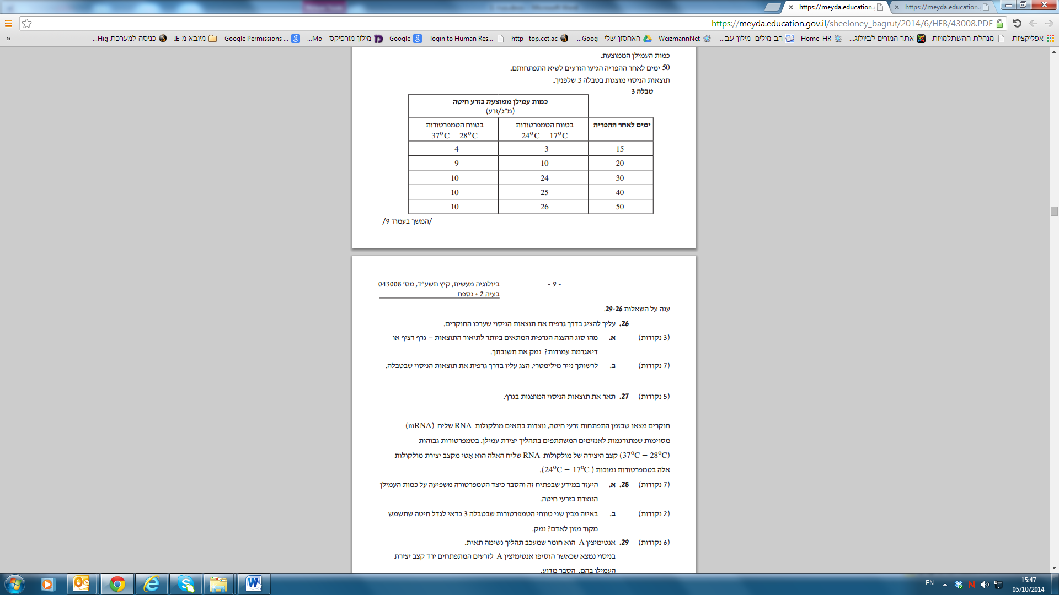תוצאות הניסוי מוצגות בטבלה 3 שלפניך.

ענה על השאלות **29-26**.

26. עליך להציג בדרך גרפית את תוצאות הניסוי שערכו החוקרים.

(3 נקודות) א. מהו סוג ההצגה הגרפית המתאים ביותר לתיאור התוצאות – גרף רציף או

דיאגרמת עמודות? נמק את תשובתך.

(7 נקודות) ב. לרשותך נייר מילימטרי. הצג עליו בדרך גרפית את תוצאות הניסוי שבטבלה.

(5 נקודות) 27. תאר את תוצאות הניסוי המוצגות בגרף.

חוקרים מצאו שבזמן התפתחות זרעי חיטה, נוצרות בתאים מולקולות RNA שליח (mRNA)

מסוימות שמתורגמות לאנזימים המשתתפים בתהליך יצירת עמילן. בטמפרטורות גבוהות

(°C28 – 37°C ) קצב היצירה של מולקולות RNA שליח האלה הוא אטי מקצב יצירת מולקולות

אלה בטמפרטורות נמוכות (°C17 – 24°C )

(7 נקודות) 28. א. היעזר במידע שבפתיח זה והסבר כיצד הטמפרטורה משפיעה על כמות העמילן

הנוצרת בזרעי חיטה.

(2 נקודות) ב. באיזה מבין שני טווחי הטמפרטורות שבטבלה 3 כדאי לגדל חיטה שתשמש

מקור מזון לאדם? נמק.

(6 נקודות) 29. אנטימיצין A הוא חומר שמעכב תהליך נשימה תאית.

בניסוי נמצא שכאשר הוסיפו אנטימיצין A לזרעים המתפתחים ירד קצב יצירת

העמילן בהם. הסבר מדוע.

**מסוֹר לבוחן את השאלון שבידך עם המחברת, וצרף אליהם את הנייר המילימטרי שהצגת עליו**

**את תוצאות הניסוי בחלק ג.**

**בהצלחה!** זכות היוצרים שמורה למדינת ישראל אין להעתיק או לפרסם אלא ברשות משרד החינוך

